砚山县平远镇平松加油站原址改扩建项目安全设施竣工验收评价报告
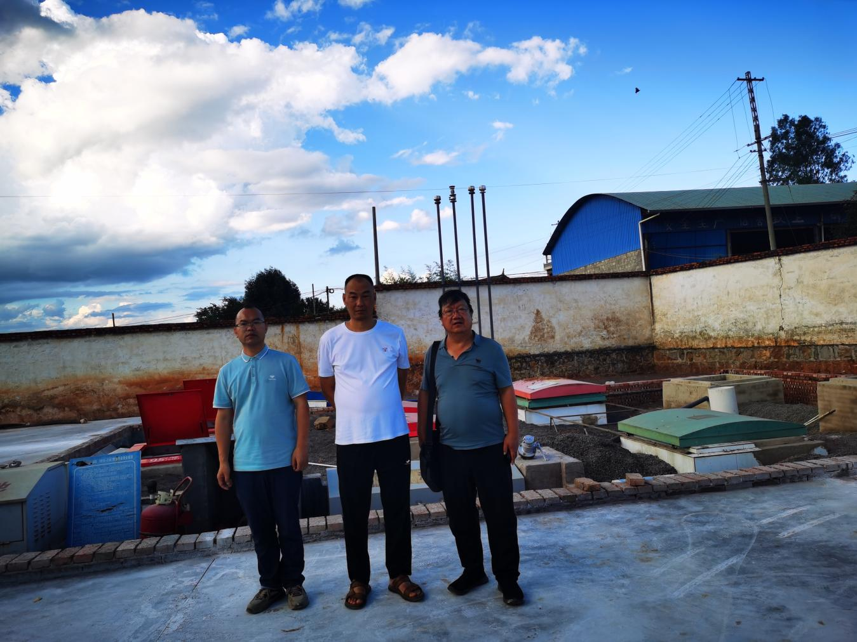
左黄义敏二级评价师、中企业人员、右李晓达二级评价师

